Министерство образования Республики Беларусь

Учреждение образования

«Брестский государственный технический университет»

Кафедра ИИТ

Лабораторная работа №6

По дисциплине: «Базы и банки данных»

Тема: «Преобразование концептуальной модели в логическую модель базы данных объекта автоматизации»

Выполнил:

Студент 3 курса

Группы ПО-7

Комиссаров А.Е.

Проверил:

Сааков А.В.

2023

**Цель работы:** формирование знаний и умений по преобразованию концептуальной модели в логическую модель базы данных и ее документирование.

**Вариант задания:** Закупки “Оптовая база”.

**Ход работы**.

Преобразованная концептуальная модель базы данных для ОА Закупки “Оптовая база”

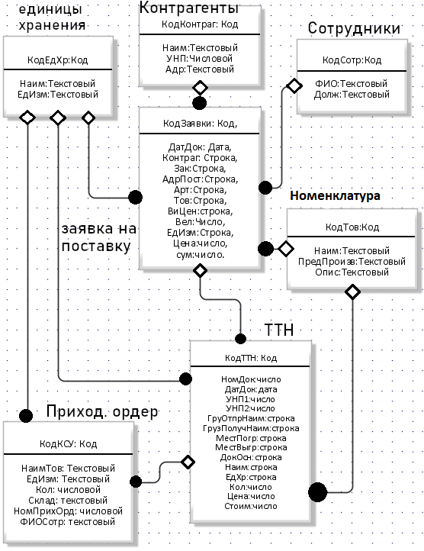

**Вывод:** я получил знания и умения по преобразованию концептуальной модели в логическую модель базы данных и ее документирование.